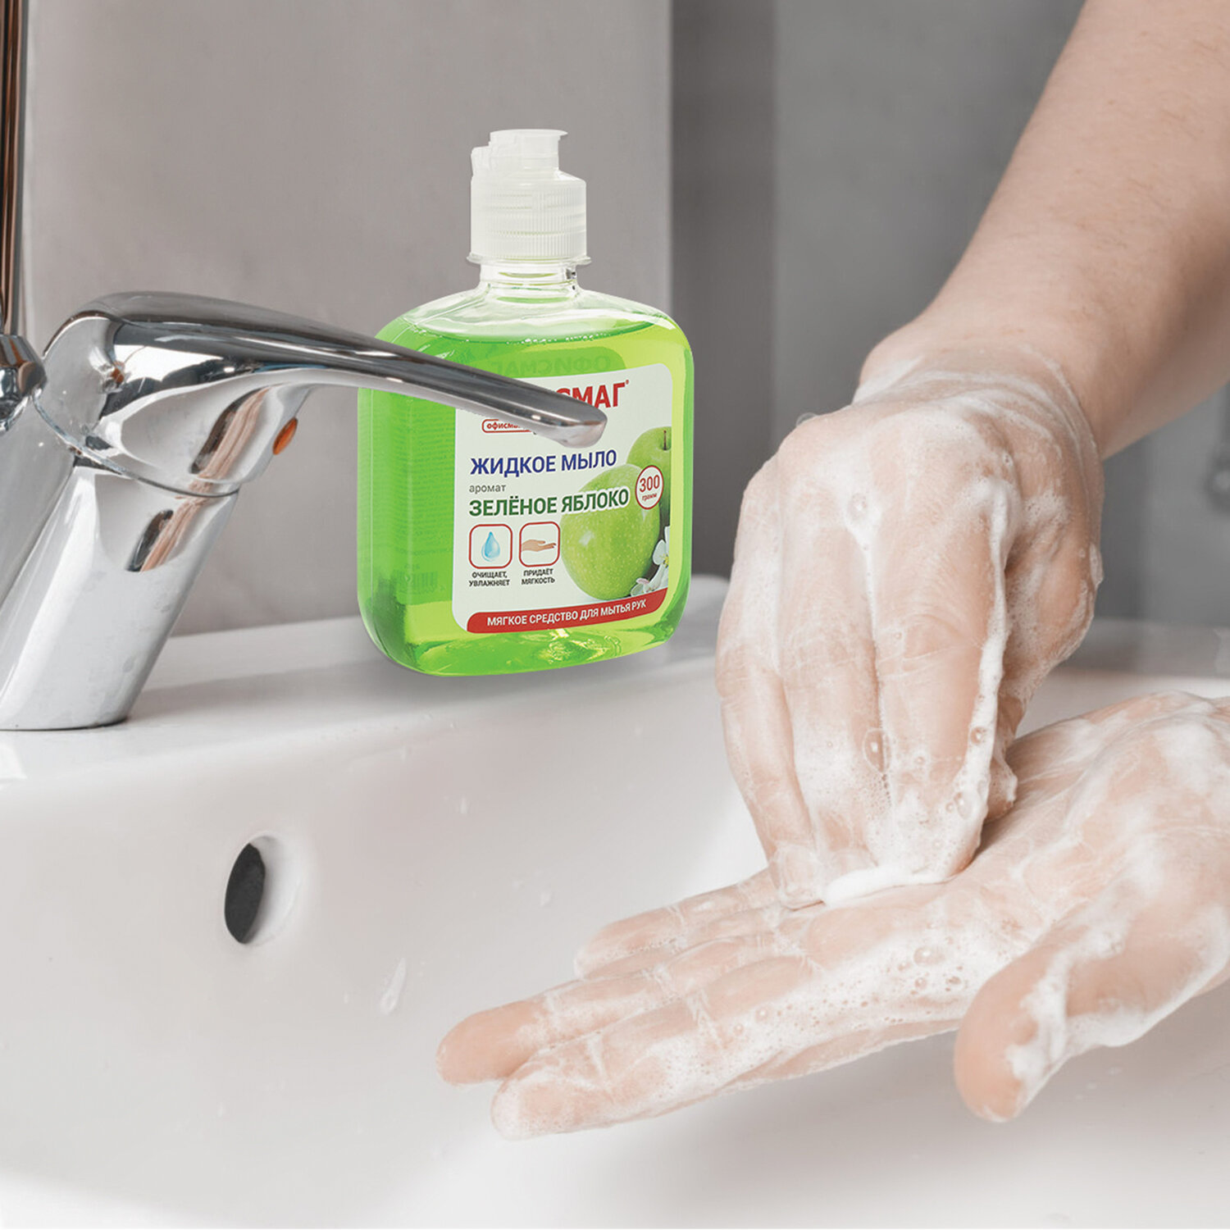**5МАЯ – ВСЕМИРНЫЙ ДЕНЬ ГИГИЕНЫ РУК**

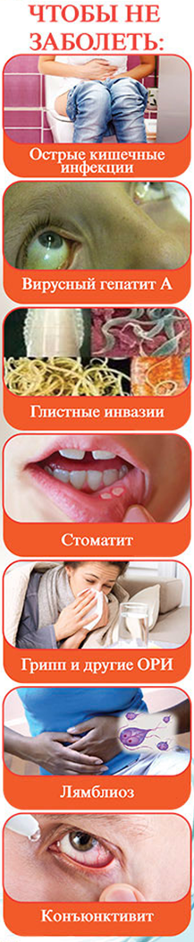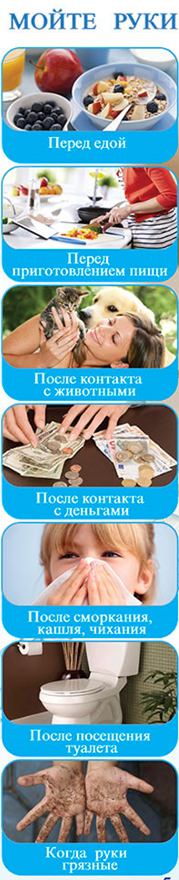

**Руки – основной фактор передачи болезнетворных микроорганизмов**

**ПРАВИЛЬНО!**

1. **Ополосните руки тёплой водой.**
2. **Нанесите на ладонь жидкое мыло.**
3. **Намыливайте руки в течение 20 секунд (моем между ладонями, тыльную сторону ладоней, между пальцами, большой палец, кончики пальцев – под ногтями, запястья).**
4. **Смойте мыло под проточной водой.**
5. **Вытрите руки чистым или одноразовым полотенцем.**
6. **Используйте полотенце, чтобы закрыть кран.**

